Joins – Mengenbildung zweier Tabellen

Das relationale Datenmodell arbeitet bekanntlich mit mehreren Tabellen, um Redundanzen usw. zu vermeiden. Bei der Auswertung der Daten benötigt man jedoch häufig Informationen, die sich aus Daten mehrerer Tabellen zusammensetzen.

SQL erlaubt mehrere Tabellen in der From-Zeile: From Tabelle1, Tabelle2, …, TabelleN .

Aufgabe 1:
- Wählen Sie 2 Felder aus 2 unterschiedlichen, nicht miteinander verknüpften Tabellen aus und erstellen Sie eine Abfrage.
- Analysieren Sie das Abfrageergebnis.
- Lässt sich die Anzahl der Datensätze aus der Anzahl der Datensätze in den Ausgangstabellen ermitteln?

Das kartesische Produkt aus der obigen Aufgabe ist in den seltensten Fällen „des Rätsels Lösung“.

Aufgabe 2:
- Untersuchen Sie 2 benachbarte (!) Tabellen (d.h. die miteinander in Beziehung stehen) und überlegen Sie, welche Bedingung für die Verschmelzung der beiden Tabellen sinnvoll erscheint.
- Versuchen Sie Ihren Lösungsansatz zu überprüfen, indem Sie die mögliche Bedingung in der gewohnten Form in das SQL-Statement integrieren.
- Für Schnelle: Untersuchen Sie, was passiert, wenn Sie die anzuzeigenden Felder in der Entwurfsansicht in die Abfrage integrieren. Wodurch unterscheidet sich das SQL-Statement?

Aufgabe 3:
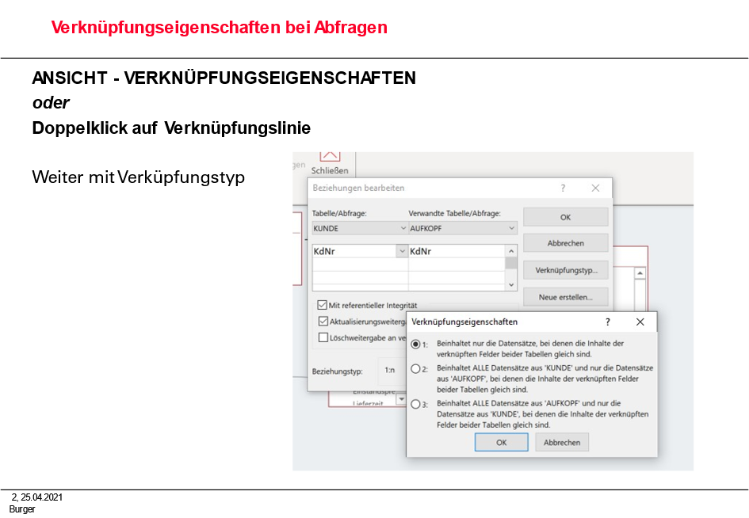

Variante 1:
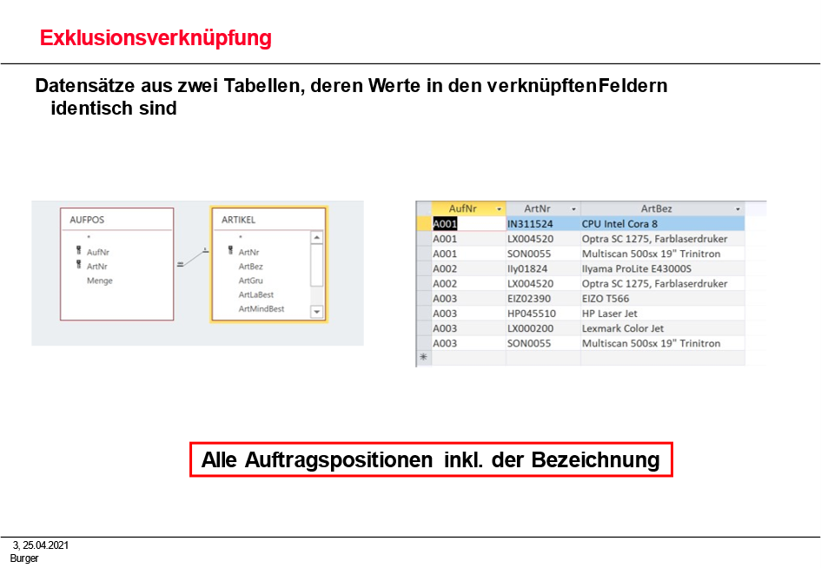

Bei diesen Abfragen werden ausschließlich (Exklusion) die innerhalb zweier Tabellen vorhandenen Zeilen mit entsprechenden Kriterien (Inner Join) berücksichtigt. Zumeist stellt dieses Kriterium die Übereinstimmung des Schlüsselwertes dar: Tab1.Feld1 = Tab2.Feld2 (Equi-Join).

Im Gegensatz dazu übernehmen die folgenden Outer-Joins jeweils aus einer Tabelle Datensätze auch ohne Entsprechung in der anderen Tabelle. Mit left bzw. right wird deutlich gemacht, ob aus der ersten oder zweiten Tabelle Datensätze einbezogen (Inklusion) werden sollen, die keine Entsprechung haben (vgl. Varianten 2 & 3).

Variante 2: SQL: … From Tab1 left join Tab2
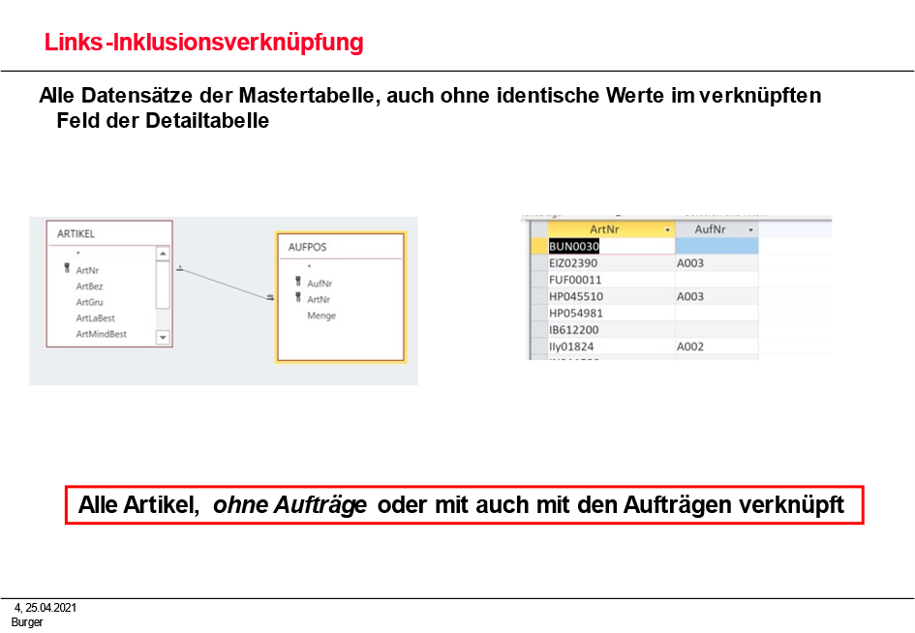

Variante 3: … From Tab1 right join Tab2
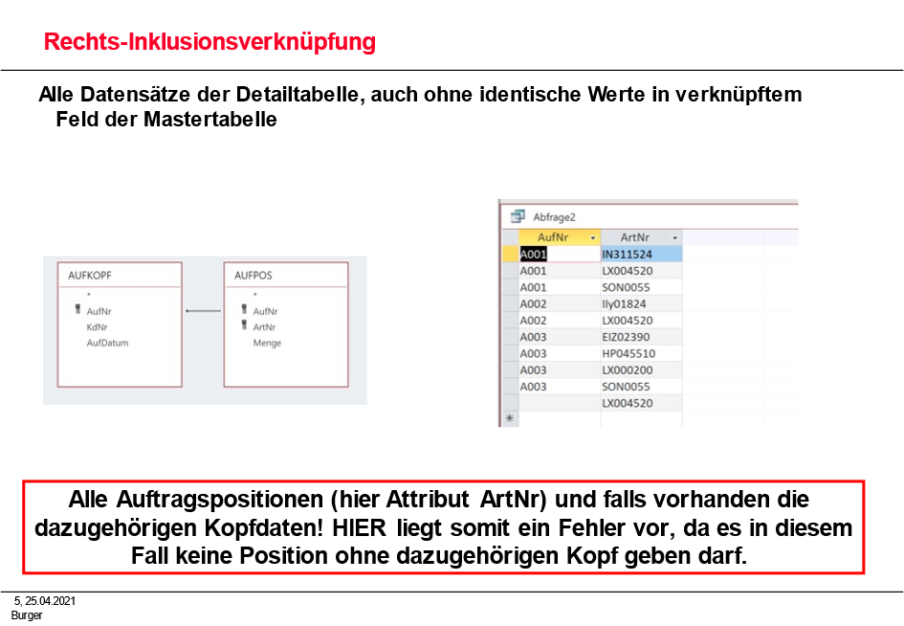

Aufgabe: Überlegen Sie für die beiden Beziehungen, welche Varianten einen Sinn ergeben? Und wenn ja, welchen?

 | Kunde-Aufkopf | Artikel-Artlief
Inner-Join (Exklusionsv.)
Left-outer-Join
Right-outer-Join

Self- Join

Auf den ersten Blick wenig sinnvoll. Dennoch gibt es zahlreiche Fälle, welche dieses Konstrukt notwendig machen.

Beispiel:

Versuchen Sie eine Abfrage zu erstellen, die Ihnen zu einer beliebig vom Bearbeiter einzugebenden Artikelbezeichnung alle Alternativen dieser Artikelgruppe zur Verfügung stellt. (Zeit: max. 10 min)

UNION
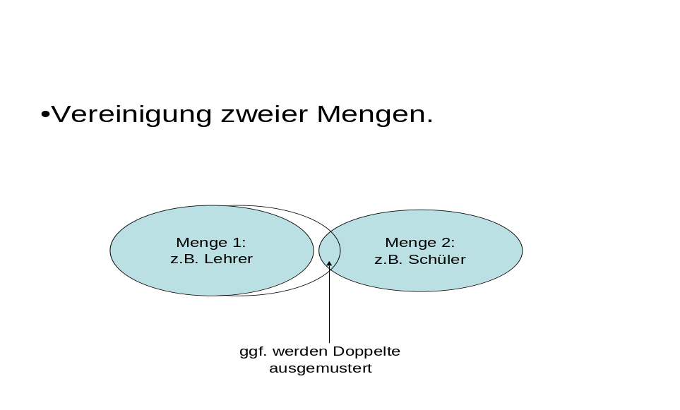
Praktische Bedeutung, z.B. bei Geschäftspartnern, vgl. auch folgende Aufgabe
(Zur Vertiefung: z.B. https://glossar.hs-augsburg.de/Mengenoperatoren_in_SQL)

Bsp.:
Zu einer Infoveranstaltung in Stuttgart sollen sowohl Kunden als auch Lieferanten eingeladen werden. Erstellen Sie eine Abfrage, die sie mit der Serienbrieffunktion einer Textverarbeitungssoftware nutzen können.

Teillösung für Kunden:

Teillösung für Lieferer:

